**杨氏双缝干涉实验**

**【实验原理】**

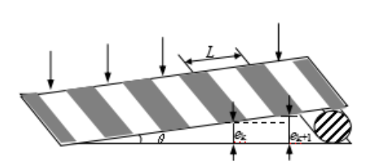

图 1 杨氏双缝干涉原理图

如图1所示，将两片光学平玻璃片迭在一起，在一端夹—张薄纸或细丝，则在两玻璃片之间形成一空气劈尖膜，当用单色光垂直照射时，劈尖上下两表面反射的两束光将发生干涉。用读数显微镜观察其干涉图样为明暗相间、互相平行且都平行于两平板玻璃交线的等厚干涉条纹。其形成暗条纹的条件是

$$Δ=2e_{k}+\frac{λ}{2}=\left(2k+1\right)\frac{λ}{2}(k=0,1,2……)$$

任意两相邻暗条纹对应空气层厚度差为

$$Δe_{k}=\frac{λ}{2}=L⋅sinθ$$

所以

$$L⋅sinθ=\frac{λ}{2}$$

由于 $θ$ 很小， $sinθ≈θ$，可得

$$θ=\frac{λ}{2L}$$

所以当 $λ$ 已知时，测出 $L$，即可求出劈角 $θ$。